Методические рекомендации по выполнению самостоятельной работы по решению задач. Тема «Мощность, работа, энергия»
- Прочитайте опорный конспект по теме «Мощность, работа, энергия».
- Изучите материал по подготовке к выполнению самостоятельной работы.
- Решите предложенные вам задачи. Все задачи решены правильно- 10 баллов, 4 задачи решены правильно- 8 баллов, 3 задачи решены правильно – 6 баллов, 2 задачи решены правильно – 4 балла, 1 задача решена правильно – 2 балла.
Подготовка к СР по решению задач.
s- перемещение, путь (м)
υ-скорость (м/с)
m- масса (кг)
t- время (с)
A -работа ( Дж)
F – сила (Н)
P (N) – мощность ( Вт)
р- давление ( Па)
S- площадь м²
h- глубина (м)
V- объём ( м³)
ρ- плотность (кг/м³)
Задача № 1. Трактор перемещает платформу со скоростью 7,2 км/ч, развивая тяговое усилие в 25 кН. Какую работу совершит трактор за 10 мин.
Дано: СИ Решение:
υ = 7,2 км/ч 7,2 ·1000/3600=2 м/с Для вычисления работы необходимо знать расстояние
F=25 кН 25 ·10³ Н пройденное телом. В условии дана скорость движения .
t =10 мин 10·60= 600 с s= υ·t (1) А= F·s (2) первую формулу подставляем
Найти: во вторую: А= F· υ·t
А=? Подставляем численные значения А=25 ·10³·2·600 =
= 30 000 ·10³ Дж = 30 ·10⁶ Дж= 30 МДж
Ответ: А= 30 МДж
Задача № 2. Поршень двигателя перемещается на 20 см под давлением 800 кПа. Определите работу, совершаемую двигателем за один ход поршня, если площадь поршня 150 см².
Дано: СИ Решение:
l = 20 см 0,2 м Работу выполняет сила давления газа в цилиндре двигателя . Для
Р = 800 кПа 800 ·10³Па нахождения этой силы необходимо давление в цилиндре умножить
S= 150 см² 150·10⁻⁴м² на площадь поршня. Расстояние, пройденное поршнем обозначили
Найти: буквой l.
А=? F=P·S A=F·ℓ A=P·S·ℓ
Подставляем численные значения: А=800 ·10³· 150·10⁻⁴·0,2=24 000·10⁻¹ =2400 Дж
Ответ: А=2400 Дж
Задача № 3. Трактор равномерно тянет плуг, прилагая силу в 10 кН. За 10 мин он проходит путь 1,2 км. Определить мощность, развиваемую трактором.
Дано: СИ Решение:
F=10 кН 10·10³Н Для нахождения мощности нужно работу, выполненную трактором,
t=10 мин 10·60=600 с разделить на время её выполнения. Работа вычисляется как произве
s =1,2 км 1200 м дение силы тяги трактора на пройденное трактором расстояние.
Найти: P=А/t А=F·s Р=F·s /t
Р=? Подставляем численные значения: Р=10·10³·1200/600=20·10³Вт=
=20 кВт
Ответ: Р=20кВт
Задача № 4. Поезд массой 600 тонн равномерно движется со скоростью 36 км/ч. Определить развиваемую тепловозом мощность, если сила трения составляет 0,002 веса поезда.
Дано: СИ Решение:
m =600т 600·10³кг По условию задачи скорость не меняется, поэтому сила тяги
υ =36 км/ч 36·1000/3600=10м/с равна силе трения F_{т}= F_{тр}. Вес в случае движения с постоянной
F_{тр}=0,002Р скоростью равен силе тяжести Р =m·g. Сила тяги : F_{т}=0,002· m·g
Найти: N=F_{т}·υ= 0,002· m·g·υ
N=? Подставляем численные значения: N=0,002·600·10³·10·10=
=120·10³ Вт= 120 кВт
Ответ: N=120 кВт
Задача № 5. К бруску прикрепили динамометр и переместили брусок на расстояние 30 см. Показания динамометра равны 0,8 Н. Найти работу силы тяги по перемещению бруска.
Дано: СИ Решение:
S=30 см 0,3 м А= F·s
F=0,8 Н Подставим численные значения: А = 0,8·0,3 = 0,24 Дж
Найти:
А= ?
Ответ: А = 0,24 Дж
Задача № 6. Со дна реки глубиной 4 м поднимают камень объемом 0,6 м³ на поверхность. Плотность камня 2500 кг/м³, плотность воды 1000 кг/м³. Найти работу по подъему камня.
Дано: Решение:
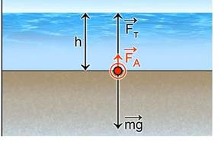
h= 4 м на камень действуют: сила тяги, сила тяжести и сила Архимеда
V=0,6 м³ А =F·h Равнодействующая всех сил равна нулю
ρ_{к}=2500 кг/м³ F_{т} + F_{а} =m·g ; F_{т}= m·g - F_{а}
ρ_{в}=1000 кг/м³ F_{т}= ρ_{к}·V·g – ρ_{в}·V·g = V·g·( ρ_{к}- ρ_{в} )
Найти: А = V·g·( ρ_{к}- ρ_{в} )·h
А= ? Подставляем численные значения: А = 0,6 ·10·(2500-1000) = 9 000Дж =
= 9 кДж
Ответ: А = 9 кДж
Задание для решения самостоятельной работы.
Задача № 1. К бруску прикрепили динамометр и переместили брусок на расстояние 50 см. Показания динамометра равны 0,4 Н. Найти работу силы тяги по перемещению бруска.
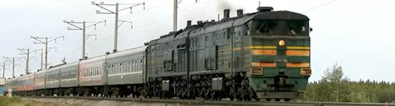
Задача № 2. Поезд массой 420 тонн равномерно движется со скоростью 72 км/ч. Определить развиваемую тепловозом мощность, если сила трения составляет 0,013 веса поезда.

Задача № 3. Трактор равномерно тянет плуг, прилагая силу в 25 кН. За 20 мин он проходит путь 1,8 км. Определить мощность, развиваемую трактором.
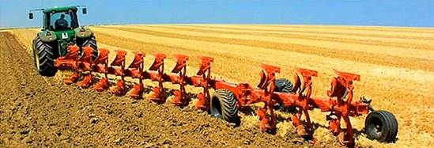

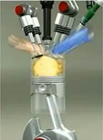
Задача № 4. Поршень двигателя перемещается на 15 см под давлением 720 кПа. Определите работу, совершаемую двигателем за один ход поршня, если площадь поршня 170 см².

Задача № 5. Трактор перемещает платформу со скоростью 36 км/ч, развивая тяговое усилие в 75 кН. Какую работу совершит трактор за 20 мин.
